高 雄 市 立 空 中 大 學
OPEN UNIVERSITY OF KAOHSIUNG
18 歲以上，具學習意願，學歷不拘，取得公立大學學士學位

104 學年度第 2 學期
【校外班】
招生簡章

洽詢單位
學習指導中心
校址：812 高雄市小港區大業北路 436 號
電話：07-8012008 轉 1208~1211
網址：www.ouk.edu.tw

簡章索取處
南投班 | 竹山高中 | 南投縣竹山鎮下橫街253號 | 0936-350-790  陳玉玲鎮民代表
彰化班 | 彰化縣教育志工人力資源整合中心 | 彰化市健興路1號 | 04-712-7115
屏東班 | 屏東市民代表會 | 屏東縣屏東市台糖二街21號 | 0938-585-925  賀育寒總幹事
台東班 | 台東縣議會 | 台東縣台東市中興路2段727號 | 0928-699-166  陳麗虹小姐
澎湖班 | 澎湖縣華山基金會 | 澎湖縣馬公市陽明路106號 | 06-9269671
台北班 | 萬華區頂碩里辦公處 | 臺北市萬華區莒光路112巷8號 | 02-23024222
 | 光華商場 | 臺北市中正區市民大道三段8號 | 02-23917105
 | 臺北市信義區永春市場 | 臺北市信義區松山路294號 | 02-27624534
雲林班 | 雲林縣政府 | 雲林縣斗六市雲林路二段515號 | 05-5522431

即日起至105年2月26日(五) 受理報名選課
即日起~1/17 網路選課
1/22~2/1 繳費
2/21~3/1 紙本加改選課程
1/18~2/26持續受理新生報名、選課、繳費

104 學年度第 2 學期註冊、選課、繳費重要日程表
項目 | 辦理期間 | 備註
報名 | 即日起～105 年 2月26 日（五）  受理網路、紙本報名 | - 網路報名請由本校網站  （www.ouk.edu.tw）首頁 右方我要報名進入。  2. 平日上班時間09:00-16:00向各分班聯絡人或本校學習指導中心以紙本選課。
選課繳費 | 即日起～105年 1 月 17 日（五）  受理網路選課  105年 1 月 22 日（五）～105 年 2 月 1 日（一）  由本校寄發繳費通知單繳費 | 1. 即日起開放網路選課，至105年1月17日止。  2. 請持繳費單（可上網至「臺灣銀行學雜費入 口網」列印）至台銀暨 全國各分行、7-11、全 家、萊爾富、OK 超商 繳費。
 | 105年 1月 18 日（一）～105 年 2月 26 日（一）  持續受理紙本選課、臨櫃匯款繳費 | - 向各分班聯絡人或本校學習指導中心以紙本選課。  - 1月18日後報名及選課者，請以匯款方式繳費，帳號：高雄市銀行小港分行210103078720，戶名：高雄市立空中大學保管金專戶。
加改選課程繳費 | 105 年2 月21 日（日）∼ 105 年2 月26 日（二）  受理新生紙本加、改選課程及臨櫃匯款繳費  ※ 學雜費總金額不變動的改選課程可於網路進行 | 1. 持續受理新生向本校學習指導中心以紙本選課。  2. 請注意本校退選暨退費作業要點第五點。
本校新生開學典禮 | 105 年2 月21 日（日） | 8:30 玫瑰廳辦理報到，9:00 開學典禮開始。  (各分班學生自由參加)
開始上課 | 105 年 2 月 22 日（一） | 大面授課程利用各類教學媒體開始上課。
簡章索取 | 即日起歡迎新生至本校網站下載、本校學習指導中心索取簡章。

高雄市立空中大學 招生簡章
104學年度
第 2 學期

壹、入學資格
本大學學生分為全修生和選修生，其入學資格如下：
- 全修生：曾在公立或已立案之私立高級中等學校或同等學校畢業，或具有同等學力，得入學修讀學士學位。
- 選修生：學歷不拘，年滿 18 歲之國民（民國 87年2 月 21 日含以前出生），得登記為選修生；選修生須在本校修滿 40 學分以上成績及格，得 認定為全修生。
- 取得在臺居留許可之無戶籍國民、外國人、香港、澳門居民及大陸地區 人民（不含僑生）申請入學者，得依本校規定登記成為全修生或選修生。
- 依據空中大學設置條例規定，本大學學生不得申請兵役緩徵或緩召。

貳、報名、選課、上課、繳費
- 報名時間及方式：
  - 新生報名時間即日起至105 年1月 17 日（日）同步受理網路報名與以紙本通信報名，上班時間為週一至週五上午09:00~下午04:00。105年1月18日(一)~2月26日僅受理以紙本報名、選課。
  - 網路報名者，請直接由本校網站（www.ouk.edu.tw）首頁右方，點選「我要報名」進入，填妥個人資料上傳，請靜候本校專人電話及電子郵件同步回覆學號後，即可以學號（帳號）、身分證字號（密碼）進入本校網站進行網路選課。並請新生於開學日前（含 105 年 2月 21 日開學典禮當天）備妥報名所需繳驗文件，交予各分班聯絡人或逕行郵寄至本校學習指導中心（812高雄市小港區大業北路436號），以便辦理登記入學手續與製發「新生登記入學證」。
  - 紙本報名者，請向各分班聯絡人報名，請備妥報名所須繳驗文件交予各分班聯絡人轉交，或逕向學習指導中心報名，以便辦理登記入學手續與製發「新生登記入學證」。
  - 待新生全數繳費後，依網路公告時間續換領「數位學生證」（本學生證具有一卡通功能，享有坐捷運75 折、看電影、辦手機等多項學生優惠），此證製作費用由學校負擔。
- 登記：
  - 須繳驗下列證件
    - 國民身分證(驗正本，繳影印本乙份)。（在臺居留許可之外國人、大 陸地區人民及港澳地區人民請繳驗居留證、護照，並填切結書乙份 ）
    - 最高學歷證件(驗正本，繳影印本乙份)。
    - 一吋相片 3 張(於現場填妥學生資料表)。
  - 符合各類減免優待資格之新生，請於繳費前備妥相關證件辦理；新生未於報名期間檢附證明者，一律以一般生身份辦理。（請參閱本校現行減免學雜費作業規定，逾期不受理）
  - 繳交各項證件，請學生於影印本上書寫「與正本相符」並親自簽章。
- 如發現有年齡不足或偽造、變造證件等情事者，均不得註冊；已註冊者，取消其入學資格；已畢業離校者，報請教育部註銷學位及追繳學位證書。
- 持居留證入學者，若在學期間因原事由消失而無法在臺繼續居留，教育部與本校皆無法以就學事實同意改以就學事由繼續在臺居留，合先敘明。
- 選課：
(一) 同步受理網路選課與現場選課：104年12月14日（一）~105 年1 月17 日（日）。新、舊生同步於104年12 月14 日當天上午9：00 起網路選課（未改密碼者，請以學號【帳號】、身份證字號【密碼】進入網路選課），亦可於上班日時間向各分班聯絡人或本校學習指導中心以紙本選課。
(二) 持續受理新生紙本選課：105 年1 月18 日（一）以後報名之新生，請於1 月18 日（一）至2 月19（五）於上班時間向各分班聯絡人或向本校學習指導中心以紙本選課選課。
(三) 加、改選課程：2 月21日（日）∼ 2 月26日（五）僅受理向本中心以紙本加、改選課程。學雜費總金額不變動的改選課程，可自行於網路上進行。（請注意本校退選暨退費作業要點）
(四) 選課學分數上限：每人至多選修 28 學分。
- 繳費：
  - 繳費期限與方式：
    - 於105 年1 月22 日（五）寄發繳費單（同學亦可自行上網至「臺灣銀行學雜費入口網」列印繳費單），並請於1 月22 日（五）至2 月1 日（一）自行至台灣銀行暨全國各分行、統一超商（7-11）、全家、萊爾富、OK 便利超商繳費。（超商繳費需另付6 元手續費）。
    - 1月18日以後選課之新生，以及「加、改選週」加選課程之新生或舊生，僅受理至銀行或郵局以匯款方式繳費，並於匯款後傳真匯款收據至07-8034646學習指導中心收。
帳號：高雄銀行小港分行210103078720
戶名：高雄市立空中大學保管金專戶
  - 學分費：每一學分新台幣 860 元。
- 教學方式：
  - 上課方式彈性，在課程不衝堂的情況下，可依個人時間安排修讀。
  - 校外班課程為大面授課程，以網路、廣播、電視等媒體教學為主，不限場所時間，可經由電腦網路收看，每科每學期面授8小時，面授時間表將另行通知。（本學期大面授上課日期暫定為：3/12、3/13、4/16、4/17、5/21、5/22、6/25、6/26）
1、網址：http://ilms.ouk.edu.tw 高雄市立空中大學數位學習系統。
2、網路大面授 3 學分課程，每週上網至少 3 講次；網路大面授 2 學分課程，每週上網至少 2 講次；每講次課程播出時間約 30 分鐘。
  - 由於各科目性質不同，有些課程教材以影音製作播出，有些課程以語音或網頁方式播出，選課時，請注意所選課程教材型態是否符個人需求。

參、選系(每學期皆可於規定時間辦理)
一、全修生：本校選系規定時間辦理。
二、選修生：在本校修滿 40 學分以上始申請選系（通識、專業、自由學分 均可累計）。
●辦理所需證件：填寫選系申請單+畢業證書影本
●本學期辦理日期：開學日至4月1日上班時間

肆、學分減修、抵免
- 本校全修生凡曾在國內公立或已立案之私立大專院校肄業或修讀學分或修習經教育部「非正規教育學習成就認證辦法」認可之學分課程者，得以原修讀學校及格之學分（不含抵免）申請抵免。但五年制專科學校以四、五年級之課程為限。
- 本校每年辦理兩次選系、學分抵免暨減修作業，約每學期第一次大面授期間於註冊組受理（請依每學期行事曆規定時程辦理，相關作業規定詳見網站-行政單位- 教務處註冊組- 法令規章-「高雄市立空中大學學分抵免及減修辦法」）。
- 本學期入學新生係適用「學系與課程簡介暨通識教育中心102 學年度以後適用課程」版，辦理學分抵免作業（詳見本校網站- 行政單位- 教務處課務組-業務服務- 學系與課程簡介）。
- 辦理所需證件 : 填寫學分抵免暨減修申請單（1 式2 聯）+ 專科以上畢業證書影本或肄業證明影本（申請減修學分所須證件）；或成績單正本（申請抵免所須證件）
- 本學期辦理日期 :3/1 － 4/1 上班時間

伍、畢業學分
- 本校採學分制，全修生應依本校畢業學分規定修畢所須學分（含通識課程及學系規定之必、選修學分），應修學分總數不得少於128 學分，經考核成績及格者，始得畢業並授予學士學位。畢業學分數須符合以下規定：須修滿通識課程20 學分以上（含通識四領域之各領域課程至少修讀2 科）、學系專業課程78 學分以上（含專業必修26 學分以上）且總學分數不得少於128 學分，成績及格者依「學位授予法」規定授予學士學位。
- 專科或大學以上學歷者，請依規定辦理學分減修申請，具專科畢業者核予減修40 學分（減修自由修讀30 學分+ 通識教育10 學分；通識教育四領域課程，仍須在每一領域至少各修讀1 科）。
- 三專畢業者核予減修50 學分（減修自由修讀30 學分+ 通識教育20 學分）。
- 大學以上畢業者核予減修60 學分（減修自由修讀30 學分+ 通識教育20 學分+ 專業選修10 學分）。
- 專科（五專限四、五年級）以上學歷肄業或修讀學分或修習經教育部「非正規教育學習成就認證辦法」認可之學分課程者，得以原修讀學校及格之學分（不含抵免）申請抵免。

畢業學分配置 | 畢業申請者之入學學年別 | 符合畢業申請資格之學分與科目
通識教育  ≧ 20 學分 | 102 學年度起  入學者 | 【人文科學】領域至少修讀2 科  【社會科學】領域至少修讀2 科  【自然科學】領域至少修讀2 科  【城市 學】領域至少修讀2 科
學系專業  ≧ 78 學分 | 必修≧ 26 | 學系專業必修學分修超過26 學分的部分，可移做專業選修學分；但專業選修學分修超過52 學分的部分不得移為專業必修學分
 | 選修≧52
自由修讀  ≦ 30 學分 | 可任意選讀 | 於任何學系/ 中心之課程均可修讀
畢業總學分數≧ 128
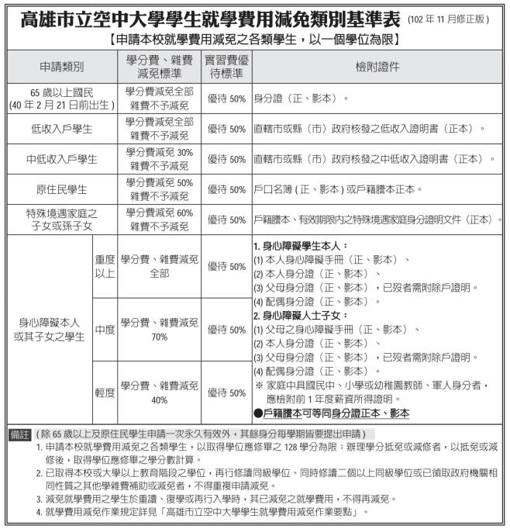
高雄市立空中大學104學年度第2學期校外班大面授課程開設科目一覽表
※大面授課程係指平時以網路、廣播、電視等教學方式，每科定期面授8小時。
※104-2學期校外班設有南投班、彰化班、屏東班、台東班、澎湖班、台北班，面授教師與面授上課日期將另行通知。
※表列104-2學期校外班課程是否開課仍須視選課人數而定。
開課學系 | 編號 | 科目代碼 | 科目名稱 | 課程錄製方式 | 平日教學媒體 | 主講教師 | 學系必選修 | 學分數 | 學分暨實習費 | 南投班 | 彰化班 | 屏東班 | 台東班 | 澎湖班 | 台北班 | 雲林班 | 備註
通識教育中心 | 1 | GE3020 | 人生哲學 | 網路 | 網路 | 武文瑛 | 必 | 2 | 1,720 |  |  |  | ★ |  |  |  | 人文科學領域
 | 2 | GE5466 | 公共管理概論 | 網路 | 網路 | 胡以祥 | 必 | 2 | 1,720 |  | ★ | ★ |  | ★ |  |  | 社會科學領域
 | 3 | GE5476 | 茶葉科學 | 網路 | 網路 | 戴雅明 | 必 | 2 | 1,720 |  |  | ★ |  | ★ |  |  | 自然科學領域
 | 4 | GE3730 | 休閒教育 | 網路 | 網路 | 章國威 | 必 | 2 | 1,720 |  | ★ |  |  |  |  |  | 人文科學領域
 | 5 | GE4070 | 父母效能訓練 | 網路 | 網路 | 王進財 | 必 | 2 | 1,720 |  | ★ |  |  |  |  |  | 人文科學領域
 | 6 | GE5495 | 職場文化與組織效能 | 網路 | 網路 | 郭慶瑞 | 必 | 3 | 2,580 | ★ |  |  |  |  |  |  | 社會科學領域
 | 7 | GE5130 | 社區營造專案管理 | 網路 | 網路 | 高義展 | 必 | 2 | 1,720 | ★ |  | ★ |  |  |  |  | 城市學領域  城市治理經紀人認證課程
 | 8 | GE5487 | 世界博物館建築藝術創意 | 網路 | 網路 | 林仲一 | 必 | 2 | 1,720 |  |  | ★ |  | ★ |  |  | 社會科學領域
 | 9 | GE2580 | 教育行政學 | 廣 | 網 | 高義展 | 選 | 3 | 2580 |  |  |  | ★ |  |  |  | 人文科學領域
法政系 | 10 | LL1050 | 民法債編總論(一) | 廣 | 廣+網 | 陳旻沂 | 必 | 3 | 2580 |  | ★ |  | ★
 | 11 | LL1070 | 民法債編各論(一) | 廣 | 廣+網 | 鄭惠佳 | 必 | 2 | 1720 |  | ★ |  | ★
 | 12 | LL1201 | 行政法 | 廣 | 廣+網 | 王昇徽 | 必 | 3 | 2580 |  | ★ | ★ |  | ★ |  |  | 城市治理經紀人認證課程
 | 13 | LL2710 | 中華民國憲法 | 廣 | 網 | 王昇徽 | 選 | 2 | 1720 |  | ★ | ★ | ★ | ★ | ★
 | 14 | LL2793 | 民法專題(三) | 廣 | 網 | 楊富強 | 選 | 3 | 2580 |  | ★ |  | ★
 | 15 | LL2621 | 公證法 | 廣 | 網 | 鄭惠佳 | 選 | 3 | 2580 |  | ★
 | 16 | LL1110 | 民法繼承 | 廣 | 廣+網 | 許澍林 | 必 | 2 | 1720 |  | ★ | ★ | ★ | ★ | ★
 | 17 | LL4025 | 土地法 | 廣 | 廣+網 | 李福隆 | 選 | 3 | 2580 |  |  |  | ★
 | 18 | LL1250 | 海商法 | 網 | 網 | 蔡佩芬 | 必 | 2 | 1720 |  |  |  | ★
 | 19 | LL2150 | 英美法導論 | 廣 | 網 | 藍傳貴 | 選 | 3 | 2580 |  |  |  | ★
 | 20 | LL1121 | 刑法總則 | 廣 | 廣+網 | 藍傳貴 | 必 | 3 | 2580 |  |  |  |  |  | ★
 | 21 | LL4021 | 稅務法規 | 網 | 網 | 李月德 | 選 | 3 | 2580 |  |  |  |  |  | ★
 | 22 | LL1141 | 刑法分則 | 廣 | 廣+網 | 藍傳貴 | 必 | 3 | 2580 |  |  |  |  |  |  | ★
 | 23 | LL1220 | 公司法 | 廣 | 網 | 李福隆 | 必 | 2 | 1720 |  |  |  |  |  |  | ★
文藝系 | 22 | CU4550 | 浪漫與他者19世紀:國民樂派管弦樂經典 | 網 | 網 | 嚴瑞祥 | 選 | 3 | 2580 |  |  |  | ★
 | 23 | CU4450 | 兒童文學選讀 | 網 | 網 | 康靜宜 | 選 | 3 | 2580 |  |  |  | ★
 | 24 | CU2870 | 攝影藝術 | 網 | 網 | 黃文勇 | 選 | 3 | 2580 |  |  |  | ★
 | 25 | CU2210 | 台灣美術史 | 網 | 網 | 張艾茹 | 必 | 3 | 2580 |  |  |  | ★ |  |  |  | 文化資產管理認證課程
 | 26 | CU4551 | 文化資產保存與再利用 | 網 | 網 | 徐慧民 | 選 | 2 | 1720 | ★ |  |  | ★
 | 27 | CU2250 | 音樂概論 | 網 | 網 | 嚴瑞祥 | 必 | 3 | 2580 |  |  |  | ★
 | 28 | CU2201 | 現代美術思潮 | 網 | 網 | 鄭勝華 | 必 | 3 | 2580 | ★ |  |  | ★
 | 29 | CU3900 | 西洋雕塑史 | 網 | 網 | 張清竣 | 選 | 3 | 2580 |  |  |  | ★
 | 30 | CU3680 | 台灣文學史 | 網 | 網 | 李友煌 | 必 | 3 | 2580 |  |  |  | ★
高雄市立空中大學104學年度第2學期校外班大面授課程開設科目一覽表
※大面授課程係指平時以網路、廣播、電視等教學方式，每科定期面授8小時。
※104-2學期校外班設有南投班、彰化班、屏東班、台東班、澎湖班、台北班，面授教師與面授上課日期將另行通知。
※表列104-2學期校外班課程是否開課仍須視選課人數而定。

開課學系 | 編號 | 科目代碼 | 科目名稱 | 課程錄製方式 | 平日教學媒體 | 主講教師 | 學系必選修 | 學分數 | 學分暨實習費 | 南投班 | 彰化班 | 屏東班 | 台東班 | 澎湖班 | 台北班 | 雲林班 | 備註
工商系 | 31 | BM4434 | 策略管理 | 網 | 網 | 薛昭義 | 必 | 3 | 2580 |  | ★ |  | ★
 | 32 | BM3040 | 顧客關係管理 | 網 | 網 | 林文寶 | 必 | 3 | 2580 | ★ | ★ |  |  |  |  |  | 購物中心營運管理 認證課程
 | 33 | BM1032 | 管理學(二) | 網 | 網 | 李文魁 | 必 | 2 | 1720 |  | ★
 | 34 | BM4325 | 民宿類型與發展趨勢 | 網 | 網 | 鄭新興 | 選 | 2 | 1720 |  | ★
 | 35 | BM4130 | 資訊管理 | 網 | 網 | 王復中 | 選 | 3 | 2580 |  | ★
 | 36 | BM3061 | 統計學(二) | 網 | 網 | 張文賢 | 必 | 2 | 1720 |  |  |  | ★ |  |  |  | 與法政系、科管系互不採 計學分
 | 37 | BM4435 | 休閒產業管理 | 網 | 網 | 薛昭義 | 選 | 2 | 1720 |  | ★
 | 38 | BM4051 | 網路創業實務 | 網 | 網 | 劉芳怡 | 選 | 3 | 2580 | ★ | ★
 | 39 | BM3030 | 組織行為 | 網 | 網 | 卓文記 | 必 | 2 | 1720 | ★ |  |  | ★
 | 40 | BM1040 | 行銷管理 | 網 | 網 | 李文魁 | 必 | 3 | 2580 | ★ |  |  | ★
 | 41 | BM2011 | 經濟學(二) | 網 | 網 | 許介星 | 必 | 3 | 2580 |  |  |  | ★
 | 42 | BM6070 | 產業分析 | 廣 | 網 | 許介星 | 選 | 3 | 2580 | ★
 | 43 | BM3070 | 專案管理 | 網 | 網 | 李文魁 | 必 | 2 | 1720 |  |  |  | ★
 | 44 | BM4418 | 傳統零售市場經營與管理 | 網 | 網 | 洪國爵 | 選 | 2 | 1720 | ★
科管系 | 45 | T1300 | 國際顧客關係管理師證照 | 網 | 網 | 高義展 | 選 | 2 | 1720 |  |  | ★
 | 46 | HT0210 | 綠色能源專論 | 網 | 網 | 郭淑隆 | 必 | 3 | 2580 |  |  | ★
 | 47 | HT0910 | 科技產業職業安全衛生管理系統 | 網 | 網 | 郭淑隆 | 選 | 3 | 2580 |  |  | ★
 | 48 | HT0200 | 智慧城市導論 | 網 | 網 | 王士銘 | 必 | 3 | 2580 |  |  | ★ |  |  |  | ★
 | 49 | HT1540 | 決策理論 | 網 | 網 | 胡以祥 | 必 | 3 | 2580 |  |  | ★ |  |  |  | ★
 | 50 | HT1320 | 商業自動化概論 | 網 | 網 | 林永盛 | 必 | 3 | 2580 |  |  | ★
 | 51 | HT0890 | 環保科技產業通論 | 網 | 網 | 何清林 | 選 | 3 | 2580 |  |  | ★ |  |  |  | ★
外文系 | 52 | FJ1030 | 基礎日語 (一) | 廣 | 網 | 吳雪虹 | 必 | 2 | 1720 |  |  | ★ | ★
大傳系 | 53 | MA5065 | 城市公民媒體素養 | 網 | 網 | 熊從傑 | 必 | 2 | 1720 |  |  |  |  |  |  | ★

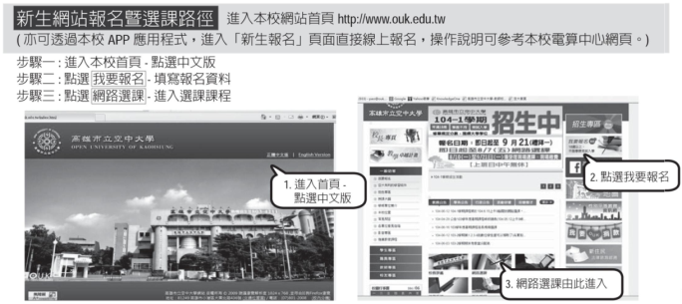

高雄市立空中大學104學年度第2學期校外班大面授課程面授地點一覽表
班別 | 面授地點 | 簡章索取及洽詢電話
南投班 | 竹山高中  南投縣竹山鎮下橫街253號 | 0936-350-790  陳玉玲 鎮民代表 (南投班聯絡人)
彰化班 | 彰化縣立體育場-102教室彰化縣教育志工人力資源整合中心  彰化市健興路1號 | 04-712-7115  志工人力資源整合中心  (僅提供簡章索取)
屏東班 | 屏東市民代表會  屏東縣屏東市台糖二街21號 | 0938-585-925  賀育寒 總幹事 (屏東班聯絡人)
台東班 | 台東縣議會  台東縣台東市中興路2段727號 | 0928-699-166  陳麗虹 小姐 (台東班聯絡人)
澎湖班 | 國立澎湖科技大學  澎湖縣馬公市六合路300號 | 06-9269671  澎湖縣華山基金會吳小姐  (僅提供簡章索取)
06-9272058
吳小姐(協助收件)
07-8012008#1210
學習指導中心周小姐
台北班 | 臺北市立華江高中  台北市萬華區西藏路213號  (暫定，如有異動將於本校學習指導中心網頁公告) | 07-8012008#1210  學習指導中心周小姐
雲林班 | 鎮南國小  雲林縣斗六市南揚街60號  (暫定，如有異動將於本校學習指導中心網頁公告) | 05-5522431  雲林縣政府陳柳馨小姐
※以上課程之報名、選課、繳費等事宜，可洽詢學習指導中心：07-8012008#1208~1211。

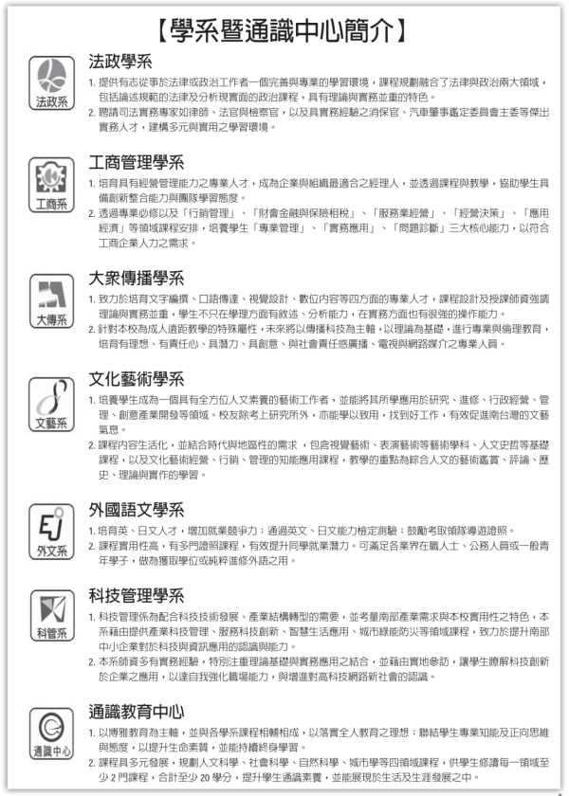
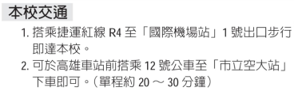
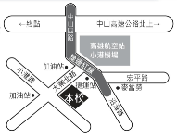
洽詢電話：學習指導中心07-801-2008分機1208~1211。

